Результаты учебной деятельности
Средние баллы на ЕГЭ
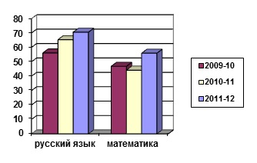
 | Средний балл ЕГЭ по Самарской области | Средний бал ЕГЭ по Ставропольскому району | Средний балл ЕГЭ по школе
Русский язык | 64,9 | 60,7 | 70,6
Математика | 46,5 | 41 | 56
Физика | 47,3 | 42,5 | 62,4
Обществознание | 58,2 | 57,1 | 61
Химия | 61,2 | 57.9 | 58,5
ИКТ | 65,5 | 69 | 69
История | 52,9 | 45,05 | 68
Англ. язык | 63,1 | 61 | 65
Литература | 63,1 | 68,8 | 73
Все учащиеся 11 класса преодолели минимальный порог на ЕГЭ по обязательным предметам и предметам по выбору. Наблюдается повышение среднего балла по русскому языку и математике (результаты выше средних по Самарской области).
Результаты независимой итоговой аттестации в 9-х классах
Математика
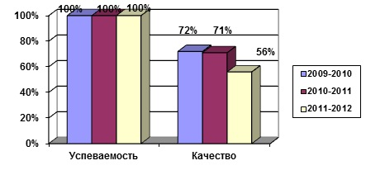
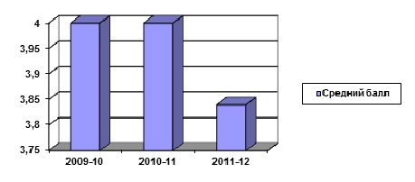
Результаты ГИА по математике выше средних по образовательному округу и Самарской области.
Успеваемость сохраняется на протяжении последних трех лет и составляет 100%. Качество снизилось по сравнению с предыдущими годами, но остается высоким (56%).
Русский язык
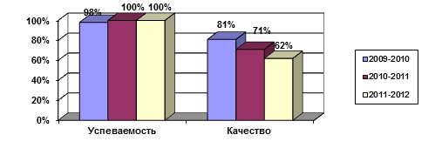

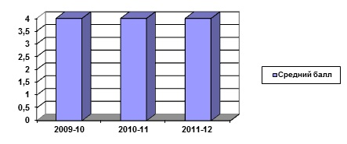
Результаты ГИА по русскому языку ниже средних по образовательному округу и Самарской области на 0,1%. Успеваемость по русскому языку остается стабильной на протяжении последних двух лет. Качество остается высоким на протяжении последних трех лет, несмотря на его снижение.

Распределение выпускников 9-х классов в 2012 г
Количество учащихся, получивших аттестат об основном общем образовании | Из них продолжают обучение |  |  |  |  |  |  |  |  |  |  |  | работают | Не устроены
 | 10 класс |  | по программам НПО |  |  |  |  | По программам СПО |  |  |  |  | работают | Не устроены
 | В данном МОУ | В другой школе | всего | Жигулёвск | Тольятти | Самара | за пределами области | всего | Жигулёвск | Тольятти | Самара | За пределами области
34 | 14 | 0 | 0 | 0 | 0 | 0 | 0 | 20 | 0 | 20 | 0 | 0 | 0 | 0

Распределение выпускников 11-х классов в 2012 году
Общее количество выпускников | Из них
Общее количество выпускников | Поступили в ВУЗ |  |  |  | Обучение за рубежом | Поступили в ССУЗ |  | Работают | Иное (указать вид и кол-во)
Общее количество выпускников | Самарская область |  | Другие регионы России |  | Обучение за рубежом | программа  НПО | программа  СПО | Работают | Иное (указать вид и кол-во)
Общее количество выпускников | бюджет | внебюджет | бюджет | внебюджет
19 | 4 | 8 | 4 | 2 | 1 | 0 | 0 | 0 | 0

